Экзамен по информатике и истории 2019
Экзамен по информатике включает в себя проверку умений учащихся работать
в текстовом редакторе Word, программе подготовки презентаций Power Point,
умения учащихся сохранить/скопировать/открыть созданный документ.
Проведение экзамена
Учащиеся к экзамену заранее готовят ответы на вопросы по истории в электронном виде.
Ответы готовятся в текстовом редакторе Word с учетом требований подготовки текстового документа. (внимание, если кто пользуется другими текстовыми редакторами, например из пакета open office – следует сохранить документ в формате .rtf, иначе мы его не сможем открыть на экзамене)
Подготовленным документам присваивается имя билет1, билет2…..
Если кроме текста у вас подготовлены иллюстрации, то должна быть создана папка с именем билет1 (билет2, билет3….), в которой находятся текстовый документ и рисунки к нему.
Учащийся не допускается к работе на компьютере со своей флешкой или диском. Вся необходимая информация будет доступна на компьютере во время экзамена.
Подготовленные ответы
- или присылаются до экзамена по почте учителю информатики (все документы в одном письме!!!!)
- или копируются на компьютер учителя на консультации
- или приносятся на экзамен на флэшке, которая сдается учителю
На экзамене учащиеся по экзаменационному билету
- готовят презентацию в Microsoft PowerPoint в соответствие с требованиями подготовки презентаций и
- выполняют практическое задание в Word, возможные варианты задания:
  - применить к текстовому документу указанный шрифт, размер, начертание,
  - подчеркивание двойное/пунктирное, цветное
  - буквицу,
  - междустрочный интервал, интервал перед/после абзаца,
  - красная строка/выступ,
  - поля, нумерация, колонтитул, отдельный для титульной страницы)
По окончанию экзамена созданная презентация должна быть учащимся самостоятельно сохранена на предоставленный учителем flash носитель с именем файла содержащим фамилию автора и часть названия билета.
Требования к подготовке текстового документа
- Наличие титульной страницы (согласно образцу – см. конспект урока)
- Поля от 1,5 до 2,5 см
- Размер шрифта 14, междустрочный интервал – полуторный, шрифт единообразный
- Выравнивание заголовков – по центру, выравнивание основного текста – по ширине
- Рисунки расположены «в тексте» с установкой обтекания «по контуру», размер не более 1/2стр
- Наличие нумерации страниц, номер на титульной стр. не ставится (колонтитулы – по желанию)
- Название документа должно отражать его содержание – например «билет1», «билет2»… или «Мифы древней Греции»,……
- Типичные ошибки на которые обратить внимание:
  - расположение информации на полях (текст или рис),
  - нерациональное использование пробелов (например для создания красной строки или выравнивания заголовка по центру),
  - неудачный выбор цвета / фона – например нечитаемый бледно желтый шрифт, темный фон
  - сохранение документа под названием по умолчанию – документ1, документ2….. или под названием не имеющим смысловой нагрузки – «апрнгк3о»
  - лишние декоративные элементы

Требования к оформлению презентации
- В презентации обязательно присутствует титульная страница с названием работы и фамилией автора
- Работа содержит от 6 до 10 слайдов с информацией (без учета титульного)
- Выбранные фон или оформление слайда не должны мешать восприятию информации и не противоречить содержанию презентации. Рекомендуется использование дизайна, дизайн не занимает много места на слайде. Рекомендуемый фон - светлый.
- Цвет текста должен быть хорошо виден на выбранном цвете фона
- Вся презентация оформляется единым шрифтом (цвет, размер, начертания).
1 тип для текста + 1 тип для заголовков
- Если в презентации используются объекты WordArt в качестве заголовков, то они должны быть однотипными по типу заливки, размеру, форме
- На слайде должны быть поля, одинаковые со всех сторон слайда.
Информация на слайде размещена равномерно.
- Обратить внимание на расположение и пропорции областей под рисунок/текст (ниже)
- Используем только 3 макета слайда: пустой, только заголовок, титульный
- Смена слайдов «по щелчку»
- По желанию, может быть добавлена анимация или настройка действия. Анимация используется в ограниченном количестве и не должна мешать просмотру презентации!!!!
- Распределение информации по слайдам должно быть равномерным – не должно быть пустых или перегруженных информацией слайдов.
- Презентация должна быть сохранена под названием, позволяющим идентифицировать автора и тему работы.
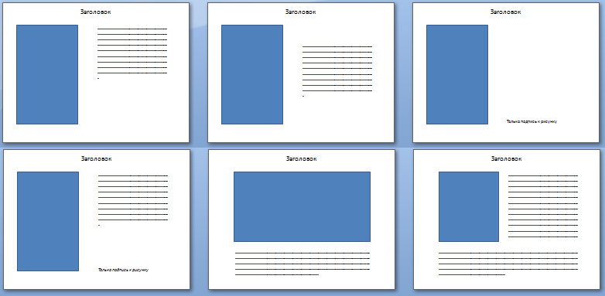
Рекомендуемые варианты расположения информации на слайде
НЕ ЗАБЫВАЙТЕ
- все заголовки соответствуют информации на странице и должны быть одного размера, цвета, расположения
- если на странице есть основной текст и подпись к рисунку, то она должна быть выделена более мелким текстом и/или курсивом
- для аккуратного расположения информации используем сетку
- направляющие могут не только показывать середину страницы, но при желании их можно сдвинуть для создания единообразного отступа на всех страницах
- если мы копировали информацию из других источников - не забываем очистить форматирование, удалить лишние непечатные символы
_________________________________________________________________________________
ВНИМАНИЕ!
требования по содержанию работы и использованию источников получаются отдельно у учителя истории!

